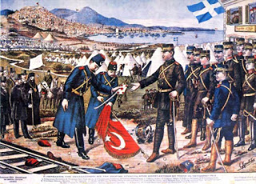

Μια σύντομη επίκαιρη ανακεφαλαίωση αφύπνισης, μνήμης και τιμής! Ένα αποσπασματικό «μνημόνιο» αλλοιώτικο, αφιερωμένο στον Ελληνισμό, για να μην ξεχνά τις ένδοξες καταβολές του…., ειδικά σήμερα που είναι υποψήφιος για ακόμη μια προδοσία, από τους δόλιους άπιστους μας συμμάχους….Ολίγα ενδεικτικά και διδακτικά…

**Eπιμέλεια από Αντώνη Αντωνά.**

**Ξύπνα καϋμένε μου ραγιά  
και σήκω το κεφάλι  
τη δόξα πούχες μια φορά  
απόκτησε την πάλι.**  
Ξύπνα καϋμένε μου ραγιά,  
Ξύπνα να δεις Ελευθεριά  
Κοιμούμαι μ ένα όνειρο  
ξυπνώ με μια ελπίδα  
Ισως και δω μια μέρα φως  
ελεύθερη πατρίδα  
Ξύπνα καϋμενε μου ραγιά,  
Ξύπνα να δεις Ελευθεριά  
Διψούν οι κάμποι για νερό  
και τα βουνά για χιόνια  
διψά και η Κύπρος λευτεριά  
που είν” σκλάβα τόσα χρόνια  
Ξύπνα καϋμένε μου ραγιά,  
Ξύπνα να δεις Ελευθεριά  
Έχ΄η Ελλάδα ¨Ολυμπο  
κι” η Κρήτη το Αρκάδι  
Έχει κι η Κύπρος Διγενή  
τ” άξιο παλληκάρι  
**Ξύπνα καϋμενε μου ραγιά,  
Ξύπνα να δεις Ελευθεριά απόκτησέ την πάλι.**

Σημ. Προφανώς κάθε ποίημα το έχει γράψει κάποιος ποιητής. Η παράλειψη αναφοράς των ονομάτων των πνευματικών δημιουργών, οφείλεται πολλές φορές, στο ότι οι συγγραφείς δεν κατέχουν το όνομα του λαογράφου ποιητή.  Μετά χαράς θα θέλαμε να ξέρουμε όλοι μας τον πνευματικό δημιουργό κάθε ποιήματος και να τον τιμούμε. Το επικό αυτό ποίημα μελοποιήθηκε τον καιρό του Απελευθερωτικού αγώνα της Κύπρου το 55-59 και μαζί με άλλα ποιήματα που μετατράπηκαν σε θούριους και εμβατήρια και εξύψωσαν το αγωνιστικό φρόνημα του Ελληνισμού της Κύπρου. Είναι τόσο επίκαιρο και για σήμερα που ο ΕΛΛΗΝΙΣΜΟΣ είναι υποψήφιος για νέες προδοσίες..

Αφυπνισθείτε ΕΛΛΗΝΕΣ και θυμηθείτε τα λόγια των φιλοσόφων μας, αλλά και τις ένδοξες ημέρες και πράξεις των απροσκύνητων ένδοξων προγόνων μας…..ΕΝΔΕΙΚΤΙΚΑ.

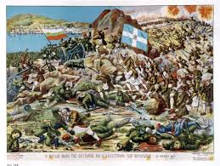

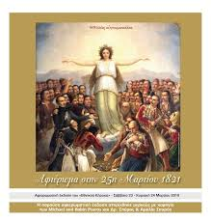

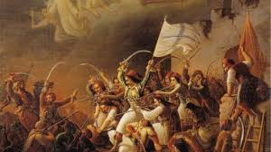

Η επική απάντηση του Μακρυγιάννη στον Φιλέλληνα Ναύαρχο Δερυγνύ, όταν πριν από την νικηφόρα μάχη των Μύλων του επεσήμανε, ότι οι Έλληνες είστε ολίγοι και αδύνατοι… και οι Τούρκοι μύριοι και υπέρτεροι…  
  
**«ΕΙΝΑΙ ΑΔΥΝΑΤΕΣ ΟΙ ΘΕΣΕΙΣ ΜΑΣ ΚΙ ΕΜΕΙΣ, ΟΜΩΣ ΕΙΝΑΙ ΔΥΝΑΤΟΣ Ο ΘΕΟΣ ΟΠΟΥ ΜΑΣ ΠΡΟΣΤΑΤΕΥΕΙ ΚΑΙ ΘΑ ΔΕΙΞΩΜΕΝ ΤΗΝ ΤΥΧΗ ΜΑΣ Σ ΑΥΤΕΣ ΤΙΣ ΘΕΣΕΙΣ ΤΙΣ ΑΔΥΝΑΤΕΣ…..»**  
  
ΟΙ ΟΘΩΜΑΝΟΙ ΟΧΙ ΜΟΝΟ ΗΤΤΗΘΗΚΑΝ ΑΛΛΑ ΚΑΙ ΕΤΡΑΠΗΚΑΝ ΣΕ ΦΥΓΗ... ΗΤΑΝ Η 13 ΙΟΥΝΙΟΥ 1825  
  
ΔΥΝΑΜΕΙΣ ΟΘΩΜΑΝΩΝ ΑΝΩ ΤΩΝ 6000 ΚΑΙ 600-700 ΙΠΠΕΙΣ… ΔΥΝΑΜΕΙΣ ΕΛΛΗΝΩΝ 600 ΑΝΔΡΕΣ…!!!!

Όταν αποφασίσαμε να κάμωμε την Επανάσταση, δεν εσυλλογισθήκαμε ούτε πόσοι είμεθα ούτε πως δεν έχομε άρματα ούτε ότι οι Τούρκοι εβαστούσαν τα κάστρα και τας πόλεις ούτε κανένας φρόνιμος μας είπε «πού πάτε εδώ να πολεμήσετε με σιταροκάραβα βατσέλα».

Θεόδωρος Κολοκοτρώνης, 1770-1843, Ήρωας του Εικοσιένα

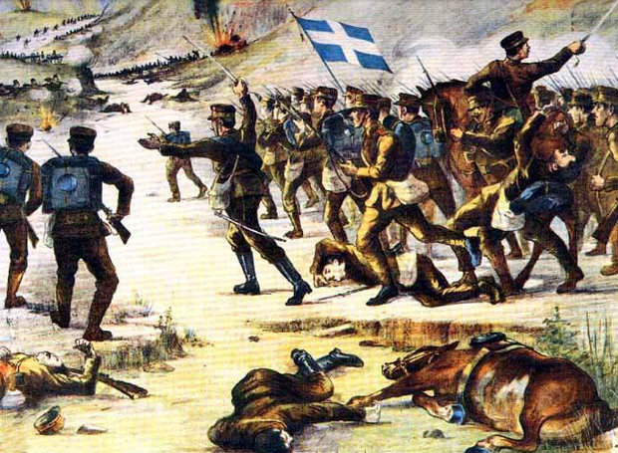

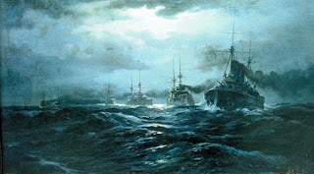

ΣΑΝ ΦΑΝΤΑΣΜΑ ΤΟ ΘΩΡΗΚΤΟ ΑΒΕΡΩΦ, ΕΜΦΑΝΙΖΟΤΑΝ ΠΑΝΤΟΥ ΣΤΟ ΑΙΓΑΙΟ ΚΑΙ ΚΑΤΑΤΡΟΠΩΝΕ ΤΟΝ ΥΠΕΡΤΕΡΟ ΣΤΟΛΟ ΤΩΝ ΒΑΡΒΑΡΩΝ, ΠΟΥ ΠΑΘΑΙΝΕ ΠΑΝΩΛΕΘΡΙΑ …

ΚΑΠΟΤΕ ΣΕ ΔΟΞΑΣΜΕΝΑ ΧΡΟΝΙΑ ΟΙ ΜΥΡΙΟΙ ΒΑΡΒΑΡΟΙ ΤΟΥΡΚΟΙ ΕΣΚΥΒΑΝ ΤΑΠΕΙΝΩΜΕΝΟΙ ΤΟ ΚΕΦΑΛΙ ΚΑΙ ΠΑΡΕΔΙΔΑΝ ΤΟΝ ΗΤΤΗΜΕΝΟ ΤΟΥΡΚΙΚΟ ΣΤΡΑΤΟ ΚΑΙ ΝΑΥΤΙΚΟ…. ΣΤΟΥΣ ΟΛΙΓΟΥΣ ΕΥΤΟΛΜΟΥΣ ΕΛΛΗΝΕΣ…  
  
ΣΗΜΕΡΑ … ΟΙ ΕΝΔΟΞΟΙ ΕΛΛΗΝΕΣ… ΚΑΤΑ ΤΟΥΣ ΤΟΥΡΚΟΥΣ …ΟΙ ΡΑΓΙΑΔΕΣ ΚΑΙ ΓΚΙΑΟΥΡΗΔΕΣ… ΣΚΥΒΟΥΝ ΤΟ ΚΕΦΑΛΙ ΚΑΙ ΑΝΑΚΡΑΖΟΥΝ …ΣΦΑΞΤΕ ΜΑΣ ΑΓΑΔΕΣ ΜΑΣ ΓΙΑ ΝΑ ΑΓΙΑΣΟΥΜΕ ….Ή ΥΨΩΝΟΥΝ ΤΑ ΧΕΡΙΑ ΓΙΑ ΝΑ ΑΝΑΠΕΜΨΟΥΝ ΕΣΧΑΤΗ ΙΚΕΣΙΑ……. ΟΧΙ! ΨΗΛΑ ΤΟ ΚΕΦΑΛΙ ΠΑΝΕΛΛΗΝΕΣ…. ΑΣ… ΣΤΩΜΕΝ ΚΑΛΩΣ.

**Και σημειώστε Έλληνες αδελφοί ότι οι θρασύδειλοι Τούρκοι ΠΟΤΕ δεν αντιμετώπισαν εύτολμους και οργανωμένους στρατούς…Και αν σπανίως συνέβη, είτε είχαν ντροπιαστικές νίκες λόγω υπέρτερου στρατού, είτε ντροπιαστικές ήττες…Εντόπιζαν πάντα αδύναμους λαούς και μειονότητητες και σφάγιαζαν αθώους αμάχους….**

**Η «ανδρεία» τους πάντα βασίσθηκε σε παμπεσιά και υπουλία…**

Χέσαιτο γαρ ει μαχαίσετο.

|  |  |
| --- | --- |
| – | Ετσι και μαχότανε σίγουρα θα χεζότανε. |

Αριστοφάνης, 445-386 π.Χ., Αρχαίος Έλληνας κωμωδιογράφος  (Ιππής)

Νικάν άδοξον, ηττάσθαι όνειδος.

|  |  |
| --- | --- |
| – | Η νίκη δεν θα φέρει δόξα, η ήττα θα είναι μεγάλη ντροπή. |

*Κλεομένης, Βασιλιάς της Σπάρτης*

(το 380 π.X., όταν είδε ότι θα μάχονταν εναντίον γυναικών στο Άργος)

Σύμφωνα με τη Yeni Safak, αναφερόμενος στην κατάσταση στην Ανατολική Μεσόγειο και το Κυπριακό, ο Τσελίκ δήλωσε: **«Μην κάνετε πλάκα με τον τουρκικό στόλο. Σας ξεπερνάει να κάνετε πλάκα με τον τουρκικό στόλο»**.

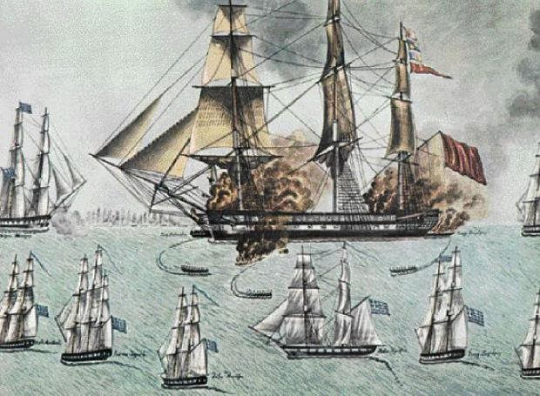

«Εμπρησμός της Οθωμανικής Φρεγάτας εις Γέροντα», πίνακας του Γ. Κ. Μιχαήλ, που φιλοξενείται στο Εθνικό Ιστορικό Μουσείο (Παλαιά Βουλή)  
  
Δεκάδες νικηφόρες ναυμαχίες του ένδοξου Ελληνικού πολεμικού ναυτικού από αρχαιοτάτων χρόνων έχουν χαραχθεί σε γρανιτένιες πλάκες της ένδοξης Ελληνικής Ιστορίας.

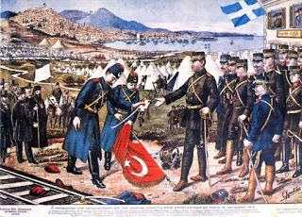

Παράδοση των μυρίων Τούρκων στον Ελληνικό στρατό. Η Θεσσαλονίκη ΕΛΕΥΘΕΡΗ. Ήταν η 26η Οκτ.1912, Την 28η Οκτ, στις 11 το πρωί ο Κωνσταντίνος εισέρχεται στην Ελεύθερη πόλη. 25000 Αιχμάλωτοι Τούρκοι και 1000 αξιωματικοί….  
  
ΕΛΛΗΝΙΚΟ ΑΙΓΑΙΟ….. ΝΙΚΗΦΟΡΟΙ ΒΑΛΚΑΝΙΚΟΙ ΠΟΛΕΜΟΙ ….. ΝΑΥΜΑΧΙΑ ΤΗΣ ΕΛΛΗΣ κ.ά.π. (ΘΩΡΗΚΤΟ ΑΒΕΡΩΦ- ΚΟΥΝΤΟΥΡΙΩΤΗΣ) ΤΟ ΥΠΕΡΤΕΡΟ ΤΟΥΡΚΙΚΟ ΝΑΥΤΙΚΟ ΚΑΤΑΤΡΟΠΩΝΕΤΑΙ ΑΠΟ ΤΟ ΕΝΔΟΞΟ ΠΟΛΕΜΙΚΟ ΝΑΥΤΙΚΟ ΤΗΣ ΕΛΛΑΔΑΣ. Ο ΤΟΥΡΚΙΚΟΣ ΣΤΟΛΟΣ ΕΓΚΛΩΒΙΖΕΤΑΙ ΣΤΑ ΔΑΡΔΑΝΕΛΙΑ ΓΙΑ ΠΟΛΛΑ ΧΡΟΝΙΑ…..

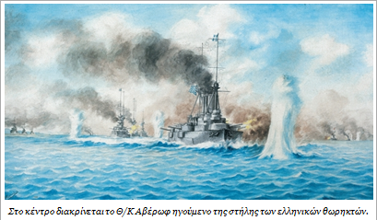

«Το Ἀβέρωφ τότε ἤρξατο διὰ μεγάλης ταχύτητος καταδιώκων ὁλόκληρον ἐχθρικὸν στόλον σπεύδοντα πρὸς Ἑλλήσποντον ἐν πλήρει ἀταξίᾳ. Ἰδιαιτέραν ἐντύπωσιν προὐξένησεν ἡμῖν ἡ τὴν στιγμὴν ἐκείνην ἐξαφάνισις τοῦ ἐξαιρετικῶς ἐπιδεικτικοῦ μεγέθους τουρκικοῦ ναυαρχικοῦ σήματος». Απόσπασμα από την αναφορά του Ναυάρχου Παύλου Κουντουριώτη προς το Υπουργείο Ναυτικών, 5 Ιανουαρίου 1913. Στη φωτογραφία η φυγή του τουρκικού στόλου προς τα Στενά. Φωτογραφικό Αρχείο Ναυτικό Μουσείο της Ελλάδος.   
  
Η ναυμαχία κατέδειξε τόσο την αποτελεσματικότητα των πυρών του ελληνικού στόλου όσο και την ανωτερότητα του «Αβέρωφ» έναντι των αντίστοιχων τουρκικών πλοίων. Η διορατικότητα του Κουντουριώτη, το υψηλό επίπεδο εκπαίδευσης και η τόλμη των ελλήνων ναυτών αποτέλεσαν τα εχέγγυα για την ελληνική κυριαρχία στο Αιγαίο.  
  
(απόσπασμα από ΕΔΩ)  
  
Και όπως διαμήνυε στους Τούρκους ο Ναύαρχος Κουντουριώτης …  
Ελάτε Τούρκοι, σας περιμένωμεν …Εδώ είμαστε….  
  
Και κατατροπώνει τον υπέρτερο πλήρως εξοπλισμένο τουρκικό στόλο, ο οποίος όπισθεν έκανε, προς το καταφύγιο του στα Δαρδανέλια…όπου για πολλά χρόνια … εγκλωβισμένος παρέμενε ..από φόβο, λιποψυχία και θρασυδειλία…  
  
Τώρα ευχόμαστε, να παραμείνει μόνιμα εκεί…, με τα ολίγα πλέον πλοία του, που ενδεχομένως θα τραπούν σε άτακτο φυγή και ίσως διαφύγουν της τόλμης και της εν δικαίω οργής του Ελληνικού τιμημένου ανά τους αιώνες πολεμικού ναυτικού μας …   
  
**ΤΟ ΕΛΛΗΝΙΚΟ ΑΙΓΑΙΟ ΕΙΝΑΙ ΚΑΙ ΘΑ ΠΑΡΑΜΕΙΝΕΙ ΕΛΛΗΝΙΚΟ… ΤΙΠΟΤΕ ΔΕΝ ΣΑΣ ΑΝΗΚΕΙ ΒΑΡΒΑΡΟΙ… ΑΚΟΜΗ ΚΑΙ ΤΑ ΙΕΡΑ ΕΔΑΦΗ ΤΗΣ ΕΛΛΗΝΙΚΗΣ Μ. ΑΣΙΑΣ ΠΟΥ ΣΦΕΤΕΡΙΣΘΗΚΑΤΕ…. ΚΑΙ ΑΥΤΑ ΕΛΛΗΝΙΚΑ ΕΙΝΑΙ….**  
  
**ΕΛΛΗΝΙΔΕΣ ΚΑΙ ΕΛΛΗΝΕΣ… ΚΥΠΡΑΙΟΙ ΕΛΛΗΝΕΣ, ΒΡΟΝΤΟΦΩΝΑΞΤΕ ΞΑΝΑ ΕΝΑ ΕΝΔΟΞΟ «ΟΧΙ» ΣΤΟΥΣ ΒΑΡΒΑΡΟΥΣ, ΠΟΥ ΕΠΙΒΟΥΛΕΥΟΝΤΑΙ ΤΑ ΙΕΡΑ ΜΑΣ ΕΔΑΦΗ, ΤΟΝ ΑΕΡΑ ΜΑΣ, ΤΙΣ ΘΑΛΑΣΣΕΣ ΤΙΣ ΕΛΛΗΝΙΚΕΣ….**

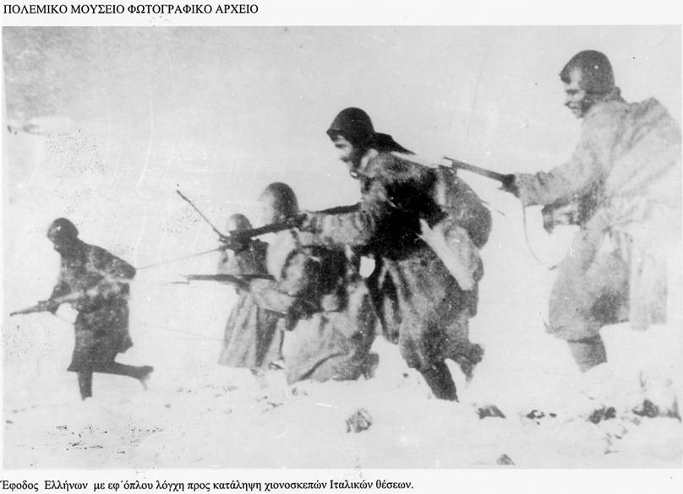

**ΤΟ ΕΠΟΣ ΤΟΥ 1940. ΤΟ «ΟΧΙ» ΠΟΥ ΔΟΞΑΣΕ ΤΟΝ ΕΛΛΗΝΙΣΜΟ…..!**

**Δήλωνε τότε ακόμη και ο Χίτλερ…..**

Χάριν της ιστορικής αληθείας οφείλω να διαπιστώσω ότι μόνον οι Έλληνες, εξ όλων των αντιπάλων οι οποίοι με αντιμετώπισαν, πολέμησαν με παράτολμον θάρρος και υψίστην περιφρόνησιν προς τον θάνατον…

Αδόλφος Χίτλερ, 1889-1945, Γερμανός δικτάτορας

(από λόγο πού εκφώνησε στις 10/5/1941)

Δήλωνε τότε και ο Μέγας Τσώρτσιλ…..

Στο εξής πρέπει να λέμε όχι ότι οι Έλληνες πολεμούν σας ήρωες, αλλά ότι οι ήρωες πολεμούν σαν Έλληνες.

Ουίνστον Τσώρτσιλ, 1874-1965, Βρετανός πρωθυπουργός, Νόμπελ 1953

(σε ραδιοφωνικό του μήνυμα, σχετικά με τις νίκες των Ελλήνων στον πόλεμο της Αλβανίας του 1940 –η γνησιότητα της φράσης αμφισβητείται, αλλά υπάρχει σχετική ηχογράφηση)

Όταν οι ένδοξοι πρόγονοι μας σε όλους τους πολέμους ήταν πιστοί στους σημερινούς δόλιους μας συμμάχους, η Τουρκία ήταν …σύμμαχος των Γερμανών και υπέγραφε επαίσχυντες συμφωνίες φιλίας και συμμαχίας με αυτούς και ήταν συνένοχος και συναυτουργός των εγκλημάτων τους …Τα ξεχνούν σήμερα …ΕΕ, ΝΑΤΟ ΑΓΓΛΟΑΜΕΡΙΚΑΝΟΙ…..

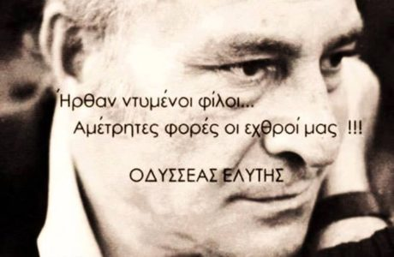

***Ήρθαν***

***ντυμένοι φίλοι***

***αμέτρητες φορές οι εχθροί μου***

***το παμπάλαιο χώμα πατώντας***

***και το χώμα δεν έδεσε ποτέ με τη φτέρνα τους.***

***(Απόσπασμα.)***

Δυστυχισμένε μου λαέ καλέ και αγαπημένε, πάντα ευκολόπιστε και πάντα προδομένε (Σολωμός)

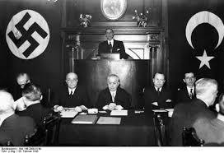

Και οι βάρβαροι υπέγραφαν συμφωνίες με τους Γερμανούς ΝΑΖΙ…Και στον πόλεμο και στα εγκλήματα πολέμου ΜΑΖΙ ΜΕ ΤΟΥΣ ΝΑΖΙ.

*ALLIES, JUST REMEMBER FIRST WORLD WAR...KALLIPOLI, SEPT. 1915, SLAUGHTER BY BARBARIC TURKS AND GERMAN NAZIS (DEAD 140-150000, INJURED 60-70000 - ENGLISH-FRENCH) etc.WW2, TURKEY HELPED GERMANY A LOT....DARDANELIA, AIRPORTS, PORTS CLOSED FOR ALLIES. AND OPEN FOR GERMANS etc. GREECE AND CYPRUS LOYAL ALLIES AT YOUR SIDE...FOR TODAY, YOU HAVE ALSO BEEN EXPECTING THAT TURKEY WILL BECOME ALLY TO RUSSIA ...DO YOU FEEL GUILTY? FOTO JULY 1941 IN BERLIN (you can see also Hitler s foto). TURKISH NEWSPAPERS, ANATOLI, SON POSTAN AND ALL OTHERS. IN WW 2, MAY 7th AND 22nd APRIL 1944 ...WE REMAIN FRIENDS OF GERMANY!*

And please note  allies......LATEST UNGUI S IN HERBA / A SNAKE HIDDEN IN THE GRASS.

**Εμπρός**  
  
Του Κ. Παλαμά.  
*Εμπρός! Ολόρθοι, ατρόμαχτοι. Μαυρίλα. Αστροπελέκι. Μα το σπαθί γοργάστραψε, και νά! η βροντή τουφέκι! Στον Πίντο απ’ τον Ταυγετο, και στα Μπαλκάνια, ώς πέρα, μια η φλόγα, μια η φοβέρα, κι ένας ο νους. Εμπρός!*  
  
*Εμπρός! Βουνά, ψηλώστε μας, και ω θάλασσα, νά η ώρα! Στοίχειωσε τα καράβια μας,και βόηθα, νικηφόρα. Ξανά του Ρήγα η σάλπιγγα, και πάει στα μισουράνια: «Μαυροβουνιού καπλάνια και Ολύμπου σταυραϊτοί!»*  
  
*Εμπρός, αδέρφια, ατράνταχτοι! Κι αν πέφτει αστροπελέκι, νά! το σπαθί γοργάστραψε, βρόντησε το τουφέκι. Κρήτη, ο Μοριάς, η Ρούμελη, Εμπρός! η Ελλάδα λάμπει, αχολογάν οι κάμποι, καίνε οι καρδιές. Εμπρός!*  
  
*28 του Τρυγητή 1912*

Τα τελευταία επικά λόγια του Γρηγόρης Αυξεντίου, του Σταυραετού του Μαχαιρά… ΕΟΚΑ 55-59.

**«Στην εσχάτην ανάγκην θα αγωνιστώ και θα πεθάνω σαν Έλληνας, αλλά ζωντανόν δεν θα με πιάσουν».**

Ο ίδιος αποφασισμένος να μην πέσει ζωντανός στα χέρια των Άγγλων και αν χρειαστεί να θυσιαστεί τους είπε επί λέξη,πολυβολώντας και καιόμενος….

*«Μέχρι σήμερα μαθαίνατε πώς πολεμούν οι Έλληνες. Σήμερα θα μάθετε και πως πεθαίνουν.»*

*Έτσι έπεφταν μαχόμενοι όλοι οι συναγωνιστές του εύτολμοι ήρωες. Τιμή και δόξα να τους συνοδεύει αιώνια.*

Έτσι, καιόμενος σαν άσβεστη λαμπάδα ΕΛΕΥΘΕΡΙΑΣ,, έπεσε ο Γρηγόρης Αυξεντίου, άμορφη μάζα από καμένη σάρκα, πυροβολώντας ως το τέλος, Κυριακή 3 Μαρτίου 1957 και κατατροπώνοντας τους κατακτητές Άγγλους.

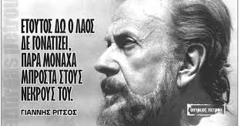

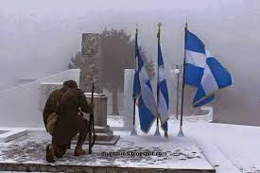

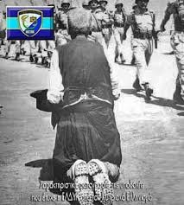

ΑΥΤΗ Η ΕΠΙΚΗ ΕΙΚΟΝΑ ΤΟ 1960.....

*ΑΥΤΟΣ Ο ΓΟΝΥΠΕΤΗΣ, 90ΧΡΟΝΟΣ ΒΡΑΚΟΦΟΡΟΣ ΛΕΒΕΝΤΟΓΕΡΟΣ ΕΙΝΑΙ ΕΛΛΗΝΑΣ ΚΥΠΡΙΟΣ ΠΟΥ ΣΥΓΚΙΝΗΤΙΚΑ ΚΑΙ ΑΝΕΠΑΝΑΛΗΠΤΑ ΚΑΛΩΣΟΡΙΖΕΙ ΚΛΑΙΓΟΝΤΑΣ, ΣΤΙΣ 16 ΑΥΓΟΥΣΤΟΥ 1960, ΤΟΥΣ ΑΔΕΛΦΟΥΣ ΕΛΛΗΝΕΣ ΣΤΡΑΤΙΩΤΕΣ ΤΗΣ ΕΛΔΥΚ ΣΤΗΝ ΕΛΛΗΝΙΚΗ ΚΥΠΡΟ. ΠΟΤΕ ΣΕ ΚΑΤΑΚΤΗΤΕΣ ΔΕΝ ΓΟΝΑΤΙΣΕ, ΤΙΣ ΜΠΟΤΕΣ ΤΟΥΣ ΔΕΝ ΦΙΛΗΣΕ...ΜΟΝΟ ΣΤΟΥΣ ΝΕΚΡΟΥΣ ΗΡΩΕΣ ΚΑΙ ΤΟΥΣ ΕΛΛΗΝΕΣ ΑΔΕΛΦΟΥΣ.....*

*ΑΛΗΘΕΙΑ ΔΕΝ ΣΑΣ ΚΑΤΑΛΑΜΒΑΝΕΙ ΡΙΓΟΣ ΣΥΓΚΙΝΗΣΗΣ, ΔΕΝ ΔΑΚΡΥΖΕΤΕ;*

*ΤΙΣ ΜΠΟΤΕΣ ΤΩΝ ΕΛΛΗΝΩΝ ΣΤΡΑΤΙΩΤΩΝ ΦΙΛΟΎΣΕ... ΔΑΚΡΥΣΜΕΝΟΣ Ο ΕΛΛΗΝΑΣ ΤΑΓΜΑΤΑΡΧΗΣ, ΠΡΩΤΟΣ ΔΙΟΙΚΗΤΗΣ ΕΛΔΥΚ ΔΙΟΝΥΣΙΟΣ ΑΡΜΠΟΥΖΗΣ, ΕΔΩΣΕ ΠΑΡΑΓΓΕΛΜΑ ΑΛΤ!.... ΚΛΙΝΑΤΕ ΕΠΙ ΔΕΞΙΑ!..... ΠΑΡΑ ΠΟΔΑ!....ΕΠ ΩΜΟΥ!...ΟΠΛΑ ΠΑΡΟΥΣΙΑΣΤΕ....*

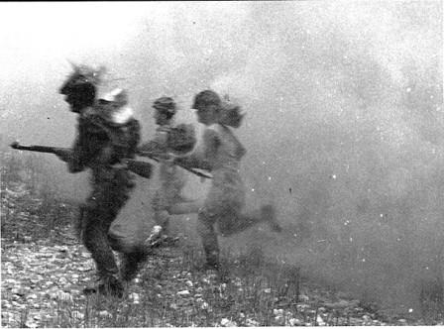

*1974. ΟΙ ΗΡΩΙΚΟΙ ΕΛΔΥΚΑΡΙΟΙ ΚΑΤΑ ΤΩΝ ΜΥΡΙΩΝ ΒΑΡΒΑΡΩΝ ΤΟΥΡΚΩΝ ΕΙΣΒΟΛΕΩΝ.....ΜΕΧΡΙ ΤΗΝ ΤΕΛΕΥΤΑΙΑ ΡΑΝΙΔΑ ΑΙΜΑΤΟΣ ΚΑΙ ΤΗΝ ΤΕΛΕΥΤΑΙΑ ΣΦΑΙΡΑ ΠΟΛΈΜΗΣΑΝ ΚΑΙ ΚΑΤΑΤΡΟΠΩΣΑΝ ΤΟΥΣ 30ΠΛΆΣΙΟΥΣ ΤΟΥΡΚΟΥ....ΜΕΧΡΙ ΤΟ ΚΑΣΤΡΟ ΤΩΝ ΒΑΡΒΑΡΩΝ ΚΙΟΝΕΛΙ, ΕΦΤΑΣΑΝ ....ΣΤΟ ΤΕΛΟΣ ΚΑΙ ΑΥΤΟΙ ΕΓΚΑΤΑΛΕΙΦΘΗΚΑΝ ...ΜΑΤΑΙΑ ΑΝΕΜΕΝΑΝ ΕΦΟΔΙΑ ΚΑΙ ΕΝΙΣΧΥΣΕΙΣ..., ΟΠΩΣ Ο ΕΛΛΗΝΙΚΟΣ ΣΤΡΑΤΟΣ ΣΤΗΝ ΕΚΣΤΡΑΤΕΙΑ ΤΗΣ ΜΙΚΡΑΣ ΑΣΙΑΣ, ΟΤΑΝ ΗΤΑΝ ΠΡΟ ΤΩΝ ΠΥΛΩΝ ΤΗΣ ΑΓΚΥΡΑΣ...*

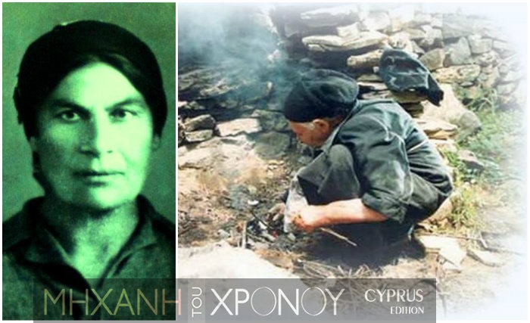

*1974. Μια από τις πολλές άγνωστες επικές και λυρικές ιστορίες...Από συγκινητική επική, εκπομπή Μηχανή του Χρόνου. Η Ε/Κ 78χρονη, ηρωίδα Καλλιόπη Αβραάμ, πρόσφυγας από την πρώτη μέρα της εισβολής, από το κατεχόμενο χωριό Λάρνακα της Λαπήθου. Βρήκε καταφύγιο και φιλοξενία στο στρατόπεδο τησ ΕΛΔΥΚ. Ήταν η μάνα των ΕΛΔΥΚΑΡΙΩΝ. Τους μαγείρευε, κουβαλούσε νερό...τους έδινε θάρρος....Όταν το στρατόπεδο ύπουλα βομβαρδιζόταν από σμήνη Τουρκικών αεροπλάνων και χιλιάδες γιουρούκκηδες επιτίθεντο....Ο ηρωικός διοικητής Σταυρουλόπουλος της είπε να φύγει για να σωθεί....Του απάντησε η Λεβεντομάνα Κυπραία Ελληνίδα....Προσέξτε..! Που να αφήσω αυτά τα παιδιά...;;;; Αυτοί οι λεβέντες δεν φοβούνται να πεθάνουν ...και θα φοβηθώ εγώ μια παλιόγρια;;; Και έπεσε μαχόμενη σαν τιμημένος ήρωας στρατιώτης της ΕΛΔΥΚ......Σκοτώθηκε με άλλους 39 ΕΛΔΥΚΑΡΙΟΥΣ και τάφηκε με στρατιωτικές τιμές στο Στρατιωτικό κοιμητήριο Λακατάμιας η εθνομάρτυς μάνα και γιαγιά, αγκαλιά μαζί με τα αγαπημένα της παιδιά, εγγόνια ....Έλληνες ηρωικά πεσόντες....*

Μερικά ενδεικτικά αποσπάσματα είναι ερανιζόμενα από προηγούμενα άρθρα μου με πρόσθετα σχόλια.. Τα επανέλαβα τιμής και μνήμης ένεκεν προς εμπέδωση και αφύπνιση, διότι η βάρβαρη Τουρκία με την ανοχή των δόλιων συμμάχων μας, έχει πλέον παραβιάσει κάθε έννοια διεθνούς δικαίου και οι αντοχές του Ελληνισμού, έχουν φτάσει σε απόγειο όριο εθνικής ανοχής.

Μερικά ενδεικτικά γνωμικά επίκαιρα για σήμερα…

Τους πόνους γαρ αγαθοί τολμώσι, δειλοί δ’ εισίν ουδέν ουδαμού.

|  |  |
| --- | --- |
| – | Τους αγώνες τολμούν οι ανδρείοι ενώ οι δειλοί δεν είναι τίποτα και πουθενά. |

Ευριπίδης, 480-406 π.Χ., Αρχαίος τραγικός  (Ιφιγένεια εν Ταύροις)

Πρώτα σε αγνοούν, μετά σε κοροϊδεύουν, μετά σε πολεμούν, μετά τους νικάς.

Nicholas Klein, αρχές 20ου αιώνα, Αμερικανός δικηγόρος & συνδικαλιστής

Η πέτρα, το σίδερο, το ατσάλι δεν αντέχουν. Ο άνθρωπος αντέχει.

Νίκος Καζαντζάκης, 1883-1957, Έλληνας συγγραφέας

Ποτέ μην παρακαλάς για κάτι που έχεις τη δύναμη να το κερδίσεις.

Μιγκέλ Θερβάντες, 1547-1616, Ισπανός συγγραφέας.

Οι Έλληνες, για να πάνε μπροστά, πρέπει να κοιτάζουν πίσω.

Δημήτριος Καμπούρογλου, 1852-1942, Έλληνας γνωμικογράφος

Στην Ελλάδα το παρελθόν πάντα θα αδικεί το παρόν.

Edmond About, 1828-1885, Γάλλος συγγραφέας

Ώ παίδες Ελλήνων, ίτε ελευθερούτε πατρίδ’ ελευθερούτε δε παίδας, γυναίκας, θεών τε πατρώων έδη, θήκας τε προγόνων νυν υπέρ πάντων αγών.

Αισχύλος, 525-456 π.Χ., Αρχαίος τραγικός ποιητής  (Πέρσαι)

Επιμέλεια – Έρευνα από ΑΝΤΩΝΙΟ ΑΝΤΩΝΑ– ΣΥΓΓΡΑΦΕΑ από Ελληνική Κύπρο.  
www.ledrastory.com   
cyprushellenica.blogspot

Υ.Γ. Πολλοί φίλοι αναγνώστες ίσως θα ανέμεναν ότι θα έκανα «τιμητική» αναφορά για την Μαύρη Επέτειο της ανακήρυξης της Κύπρου σε ανεξάρτητο κράτος…. Μεταξύ 15ης και 16ης Αυγούστου 1960.

ΟΥΔΕΝ ΑΡΘΡΟ! ΚΑΜΜΙΑ ΜΝΕΙΑ! ΗΤΑΝ Η ΑΡΧΗ ΤΟΥ ΤΕΛΟΥΣ ΤΟΥ ΚΥΠΡΙΑΚΟΥ ΕΛΛΗΝΙΣΜΟΥ.

Απλά πληροφοριακά αναφέρω:Την 1η Απριλίου 1955 Έλληνες από την Κύπρο και την Ελλάδα ξεκίνησαν επισήμως απελευθερωτικό αγώνα (οργάνωση ΕΟΚΑ) έναντι των Βρετανών με σκοπό την ένωση με την Ελλάδα. Ο αγώνας τερματίστηκε το 1959, οπότε έγιναν οι συμφωνίες Ζυρίχης-Λονδίνου.**Τη νύχτα της****15ης****προς την****16η Αυγούστου****του****1960****,** στις 2 μετά τα μεσάνυχτα στη Λευκωσία, ο κυβερνήτης της Κύπρου Χιου Φουτ διάβασε στην αίθουσα του Μεταβατικού Υπουργικού Συμβουλίου (που αργότερα έγινε Μέγαρο της Βουλής των Αντιπροσώπων) την προκήρυξη της βασίλισσας της Μεγάλης Βρετανίας, με την οποία ανακοίνωσε την εγκατάλειψη της αγγλικής κυριαρχίας στην Κύπρο, στη βάση των Συμφωνιών Ζυρίχης-Λονδίνου. Στη συνέχεια οι γενικοί πρόξενοι της Ελλάδας και της Τουρκίας Γ. Χριστόπουλος και Β. Τουρέλ, ο Αρχιεπίσκοπος Κύπρου Μακάριος Γ΄ και ο αντιπρόεδρος Φαζίλ Κιουτσούκ, έπειτα από σύντομες ομιλίες τους, υπέγραψαν μαζί με τον τελευταίο Άγγλο κυβερνήτη τα κείμενα των συμφωνιών που καθόριζαν τα της ανεξαρτητοποίησης της Κύπρου. Λίγο πριν το μεσημέρι της 16ης Αυγούστου έγινε στο μέγαρο του Κυβερνείου η υποστολή της βρετανικής σημαίας και η έπαρση της κυπριακής. Πριν κλείσουν 24 ώρες από την ανακήρυξη της ανεξαρτησίας της Κύπρου, ο σερ Χιου Φουτ είχε ήδη εγκαταλείψει την Κύπρο.

Οι συμφωνίες Ζυρίχης και Λονδίνου είχαν υπογραφεί η μεν πρώτη στο ξενοδοχείο Ντόλτερ της Ζυρίχης στις 11 Φεβρουαρίου του 1959 από τους Κωνσταντίνο Καραμανλή και Αντνάν Μεντερές, πρωθυπουργό της Τουρκίας, η δε δεύτερη στο Λάνκαστερ Χάουζ του Λονδίνου στις 19 Φεβρουαρίου του 1959, από τους δύο προαναφερθέντες συν τον Βρετανό ομόλογό τους Χάρολντ Μακμίλαν, ενώ κάποια συνημμένα κείμενα είχαν υπογραφεί και από τους Μακάριο και Κιουτσούκ, οι οποίοι είχαν «μερική» γνώση του συνόλου των συμφωνιών.

Οι Άγγλοι κατακτητές διατηρούν στρατιωτικές βάσεις και κατασκοπευτικούς σταθμούς ανά την επικράτεια της νέας Κυπριακής Δημοκρατίας. Τουρκοκύπριος αντιπρόεδρος της Δημοκρατίας και παραχώρηση υπερβολικών δικαιωμάτων στους ΤΚ του 18% ( Σήμερα το 19%!), που κατέσφαζαν αμάχους ΕΚ κατά την διάρκεια του αιματόβρεχτου απελευθερωτικού αγώνα 55-59. Κατά τα άλλα ΝΕΝΙΚΗΚΑΜΕΝΕΝ! (1/3/59)

Δηλαδή ο Ενωτικός Αγώνας, για τον οποίον θυσιάστηκαν τόσοι και τόσοι αδικοχαμένοι ήρωες της ΕΟΚΑ και η εγκατάλειψη του, με τις συμφωνίες Ζυρίχης-Λονδίνου, ήταν Νίκη! Το Ζυριχικό Κράτος, που ήταν η έναρξη της Κόλασης και η αρχή νέων δεινών του Κυπριακού Λαού, ήταν Νίκη;;;